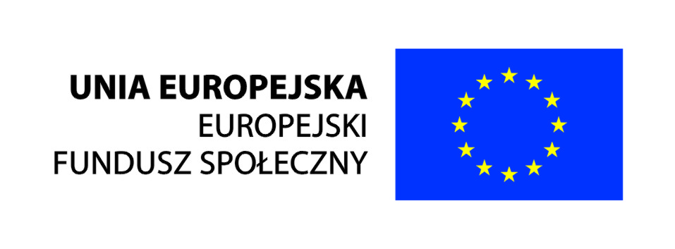
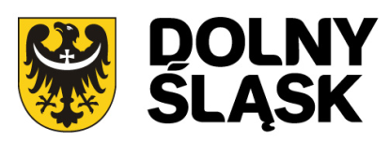
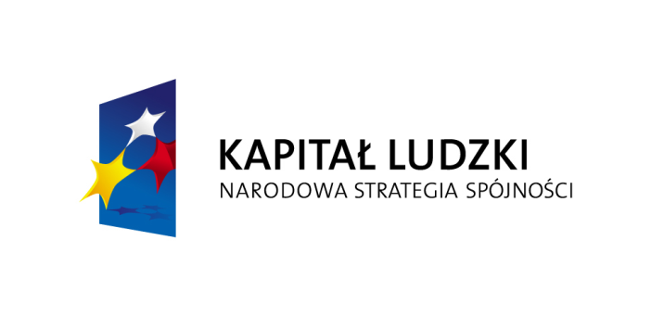

Projekt jest współfinansowany ze środków Unii Europejskiej w ramach Europejskiego Funduszu Społecznego

Załącznik do Regulaminu Konkursu
przyjętego zarządzeniem nr 119/2010
Marszałka Województwa Dolnośląskiego
z dnia 29 lipca 2010 r.
Formularz zgłoszenia do Konkursu „Inwestycje w Kapitał Ludzki – Najlepsze projekty EFS na Dolnym Śląsku”
Tytuł projektu
Nr projektu
Numer i nazwa Działania/ Poddziałania
Strona www projektu
Czas trwania | od: |  | do:
Budżet projektu
(całkowita wartość projektu)

Beneficjent
Nazwa
Adres: Kod/Miejscowość
Adres: Ulica/Nr domu

Osoba uprawniona do reprezentacji beneficjenta
Imię Nazwisko
Stanowisko/Funkcja
Telefon

Osoba do kontaktu
Imię Nazwisko
Stanowisko/Funkcja
Telefon
E-mail
Adres do korespondencji
Adres: Kod/Miejscowość
Adres: Ulica/Nr domu

Oświadczenie
Niniejszym oświadczam, że zgłoszony przeze mnie do udziału w Konkursie projekt spełnia kryterium minimum, tj. został już zrealizowany, osiągając minimum 70 % założonych rezultatów lub jest na zaawansowanym etapie realizacji, co przejawia się w osiągnięciu minimum 70 % założonych rezultatów (każdy wskaźnik produktu i rezultatu jest osiągnięty, tj. wykazany w zatwierdzonym wniosku o płatność, na poziomie minimum 70% w stosunku do obowiązującej wersji wniosku o dofinansowanie projektu).

……………………… …………………………………..
Data Czytelny podpis

OPIS PROJEKTU:
- Proszę podać liczbę punktów otrzymanych podczas oceny merytorycznej złożonego wniosku
o dofinansowanie:

- Proszę opisać działania podjęte/podejmowane w projekcie (odnosząc się również do załączonych zdjęć i publikacji z projektu):

- Proszę opisać stopień realizacji założonych celów projektu, w tym osiągniętych wskaźników monitorowania (wskazać cele i przypisane im wskaźniki oraz wskazać i opisać poziom ich osiągnięcia):

- Proszę ocenić zgodność przebiegu realizacji projektu z jego założeniami zawartymi we wniosku o dofinansowanie, w tym proces jego rozliczania:

- Proszę przedstawić działania w zakresie promocji projektu. W jaki sposób działania informacyjno-promocyjne wpływają na działania merytoryczne projektu, w jaki sposób odpowiadają na potrzeby projektu (w przypadku projektów informacyjno-promocyjnych proszę ocenić skuteczność i efektywność działań informacyjno-promocyjnych; same działania opisane są w punkcie 2):

- Proszę opisać zmiany spowodowane realizacją projektu w środowisku lokalnym/zasięgu oddziaływania projektu:

Oświadczam, że jestem osobą uprawnioną do reprezentowania podmiotu zgłaszającego się do udziału w Konkursie.
Niniejszym zgłaszam projekt do udziału w Konkursie, zapoznałam/em się z Regulaminem Konkursu
i Regulaminem Pracy Kapituły Konkursu, akceptuję zawarte w nich zapisy i oświadczam, że informacje zawarte w formularzu zgłoszeniowym oraz jego załącznikach są prawdziwe i zgodne ze stanem prawnym i faktycznym.
Wyrażam zgodę na nieodpłatne przetwarzanie i wykorzystanie przez Organizatora nadesłanych materiałów prezentujących projekty w publikacjach promocyjnych oraz jako dokumentacji Konkursu (m.in. wystawa, baza najlepszych projektów, publikacja na stronach internetowych Instytucji zaangażowanych we wdrażanie PO KL, wykorzystanie w publikacjach książkowych i prasowych).
Oświadczam, iż zgodnie z Art. 81 ustawy o prawie autorskim i prawach pokrewnych (Dz. U. z 1994 r. Nr 24, poz. 83, z późn. zm.) posiadam zezwolenie na rozpowszechnianie wizerunku osoby/osób, przedstawionej/-ych na zdjęciu/-ach załączonym/-ch do formularza zgłoszeniowego.
Oświadczam, że nieodpłatnie, bezterminowo i bez ograniczeń terytorialnych z chwilą przekazania zgłoszenia i złożenia wymaganych załączników udzielam na rzecz Samorządu Województwa Dolnośląskiego prawa do wykorzystania przesłanych materiałów promujących projekt, tj. zdjęć oraz opisów projektu, w szczególności druku w dowolnej ilości egzemplarzy, zamieszczanie ich
w Internecie oraz innych formach utrwaleń nadających się do rozpowszechniania (np. książek, materiałów prasowych, publikacji promujących Europejski Fundusz Społeczny), a także publiczne odtwarzanie np. poprzez prezentowanie na wystawach w celu upowszechniania wiedzy
o funduszach unijnych.

Oświadczam, że zgłoszenie wraz z załącznikami pozbawione jest danych osobowych uczestników zgłoszonego do Konkursu projektu w rozumieniu ustawy z dnia 29 sierpnia 1997 r. o ochronie danych osobowych (Dz. U. z 2002 r. Nr 101, poz. 926, z późn. zm.), w tym danych.
Jednocześnie wyrażam zgodę na przetwarzanie moich danych osobowych w zakresie niezbędnym do realizacji celu Konkursu zgodnie z ustawą z dnia 29 sierpnia 1997 r. o ochronie danych osobowych, Dz. U. 2002, Nr 101, poz. 926 z pó.n. zm.) oraz oświadczam, że zostałam/łem poinformowana/ny, że:
a) administratorem moich danych osobowych jest Urząd Marszałkowski Województwa Dolnośląskiego;
b) moje dane osobowe są zbierane w zakresie niezbędnym do zrealizowania celu Konkursu;
c) przysługuje mi prawo dostępu do treści moich danych osobowych oraz prawo ich poprawiania.

……………………… …………………………………..
Data Czytelny podpis

Obligatoryjne załączniki dołączone do formularza zgłoszeniowego:
Załącznik 1
Materiały promujące projekt, tj: ZDJĘCIA (maksymalnie 5 sztuk)oraz PUBLIKACJE i MATERIAŁY dotyczące projektu (forma przekazania materiałów: co najmniej w wersji elektronicznej na nośniku CD/DVD)
Załącznik 2
Kopia dokumentu potwierdzającego uprawnienie do reprezentacji zgłaszającego

